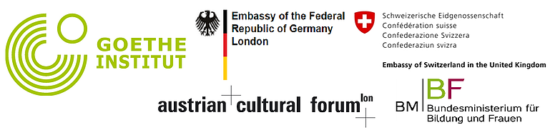
Lehrerfortbildung Februar 2015
Die diesjährige Lehrerfortbildung fand am 14. Februar 2015 in den Räumen des Goetheinstituts in London statt und wurde von der deutschen Botschaft, der Schweizer Botschaft, dem österreichischen Kulturforum and dem österreichischen Bildungsministerium finanziell und mit Materialien unterstützt.
Am Vormittag gab es zwei Vorträge. Dr. Ana Souza, Visiting Fellow am Institute for Education (London) mit langjähriger Erfahrung mit den brasilianischen Samstagsschulen, beschrieb zunächst die Geschichte der Samstagsschulen in Groβbritannien und beschäftigte sich genauer mit der Problematik der bilingualen Erziehung. Welchen Stellenwert haben Deutsch und Englisch bei unseren Kindern? Was für einen Einfluss hat ihre Bilingualität auf ihr Identitätsverständnis? Diese und ähnliche Fragen wurden mit dem Publikum diskutiert. Es wurde uns allen klar, wie wichtig der Samstagsschulunterricht für unsere Kinder ist.
Linda Owen, Sprachfachfrau von Sidebyside-Learning, behandelte ein ganz anderes Thema: Neue Medien im Sprachunterricht. Obwohl die deutschen Samstagsschulen in der regel keinen Zugang zu moderner Technologie im Unterricht haben (z.B. interaktive Whiteboards, tablet computers), könnten die modernen Medien (z.B. Internet Programme, Apps) in der Unterrichtsvorbereitung, im Unterricht und bei der Unterstützung der Kinder eine grössere Rolle spielen. Linda hat sich bewuβt auf kostenlose Angebote begrenzt und eine Fülle von Quellen und Ideen vorgstellt.
Nach einem köstlichen Salatbuffet war der Nachmittag vier verschiedenen Workshops gewidmet. Jetzt hieβ es mitarbeiten. Katrin MacSweeney stellte vor, mit welchen Lehrbüchern die Samstagsschule in Manchester arbeitet. In der folgenden Diskussion wurde klar, dass viele Samstagsschulen gar keine Lehrbücher benutzen, der Ansatz von Schule zu Schule also recht unterschiedlich ist.
Parallel dazu berichtete Christine Müller (DSS Islington) davon, wie sie mit den Eltern ihrer Schüler kommuniziert und sie in den Unterricht einbezieht. Auch hier zeigte sich, dass es neben ähnlicher Praxis auch ganz andere Vorgehensweisen gab.
Nach einer Kaffeepause hat Jana Gugelot (DSS Hackney Wick) eine Reihe sprachfördernder Spiele vorgestellt, die sie regelmässig in ihrer Klasse einsetzt. Die Liste wurde dann vom Publikum noch ordentlich erweitert. Im parallelen Workshop stellten Bettina Wulf und Silvia Hohmann (DSS Richmond) viele praktische Unterrichtsideen zum Thema Grammatik vor. Auch hier gab es noch viele zusätzliche Vorschläge von anderen Teilnehmern.
Am späten Nachmittag waren dann alle sowohl angeregt von den vielen neuen Ideen, als auch erschöpft vom langen Tag. 50 LehrerInnen aus 15 verschiedenen Samstagsschulen waren angereist – selbst Alemann-Fun ausEdinburgh war mit dabei. Neben konkreten Vorschlägen für den Unterricht wurde besonders der informelle Austausch zwischen den LehrerInnen verschiedener Schulen sehr geschätzt. Der Geräuschpegel in den Pausen war erheblich und die Diskussionsbereitschaft auch - und so war es nicht überraschend, dass 97% der Teilnehmer den Tag interessant oder sehr interessant fanden und einige gute Ideen für die Gestaltung der nächsten Fortbildung vorgebracht haben.
Beurteilung des ganzen Tages:
sehr langweilig | 0 | 3 | 0 | 23 | 74(%) | sehr interessant

